УДК 338.48
УНИКАЛЬНОСТЬ ПРИРОДНОГО СЕГМЕНТА ТУРИСТИЧЕСКИХ УСЛУГ НА ПРИМЕРЕ ООО «ЗАПОВЕДНАЯ ДОЛИНА»
Куликова Виктория Викторовна¹, Животов Виталий Анатольевич¹
¹ФГБОУ ВО «Владивостокский государственный университет экономики и сервиса» (филиал в г. Находке), г. Находка
vikkidis@mail.ru, docentvitalya@mail.ru

туризм, реализация, услуга, туристические услуги, стратегия, программа.
Освещаемая работа имеет цель определить современные тенденции развития туризма на примере деятельности организации ООО «Заповедная долина», расположенной в с. Лазо Лазовского района и обладающая богатством исторического и культурного наследия. Благодаря расположению в экологически чистом районе, исследуемое предприятие отмечается как уникальный природный сегмент туристических услуг Приморского края, где развивается широкий спектр туристических направлений: мараловедческое направление, база отдыха, интернет-магазин, экскурсии. Каждая услуга представлена с краткой характеристикой и выстроены в статье в порядке наиболее востребованных. Деятельность организации напрямую связана с реализацией государственной политики в таком направлении как туризм, которая проходит последовательно и с оценкой смежных сфер. В рамках развития туризма в Приморском крае разработаны программа «Развитие туризма в Приморском крае» на 2020 - 2027 гг. и «Стратегия социально-экономического развития Приморского края до 2025 г.». Использование такого взаимоувязанного подхода позволит сделать регулирующие механизмы более эффективными и социально-ориентированными. Также, государственная политика в сфере туризма должна отвечать современным реалиям и использовать инновационные механизмы развития. Рост ключевых показателей Программы должен оказать положительное влияние и на деятельность исследуемой организации. В частности, в вопросе организации ООО «Заповедная долина» выставок, форумов, популяризации своей деятельности и позиционирования себя, как качественного представителя туристической индустрии. В связи с изложенным актуальность данного исследования считаем неоспоримой.

UNIQUENESS OF THE NATURAL SEGMENT OF TOURISM SERVICES ON THE EXAMPLE OF ZAPAVEDNAYA DOLINA LLC
Kulikova Viktorya Viktorovna¹, Zhivotov Vitaly Anatolievich¹,
¹ Vladivostok State University of Economics and Service (branch of the city of Nakhodka), Nakhodka
vikkidis@mail.ru, docentvitalya@mail.ru

Введение
Туризм представляется отраслью в сфере предпринимательства, в которой за короткий промежуток времени происходят существенные изменения, тем самым отражая социально-экономические и политические преобразования в обществе. Туризм решает важный спектр социальных вопросов, к примеру занятость, качество жизни народонаселения. До недавнего времени туризм ‒ один из важных механизмов, оживляющий экономику, оказывающий стимулирование на развитие смежных туризму сфер экономики, к примеру транспорта, связи, торговли, сувенирная продукция, сферы услуг, общественного питания, сельского хозяйства, строительство и другие [1]. Туриндустрия ‒ источник поступления дополнительного налога.
Стратегия социально-экономического развития Приморского края до 2025 г., (далее Стратегия) определяет туристический кластер приоритетным направлением развития Приморского края [2]. Также реализовывается государственная программа Приморского края «Развитие туризма в Приморском крае» на 2020 - 2027 гг. (далее программа) [3]. Согласно данной программе планируется реализация кластерного подхода. Графическое представление туристической ориентации кластера представлено на рисунке 1.
Согласно Стратегии, территориям края до 2025 г. усилить развитие четырёх ключевых направлений:
- крупного транспортного узла, в т.ч. крупного сортировочно-распределительного терминала;
- многопрофильного промышленного центра;
- торгово-делового центра международного уровня;
- развитие новых видов деятельности, игорного бизнеса (развлекательного туризма).
Целевым направлением данных документов не просто развить туристические направления, но и привлечь внимание к территории инвесторов и туристов из вне. Интересен кластерный подход. Такое явление позволяет наиболее эффективно развивать туризм на выбранной территории.
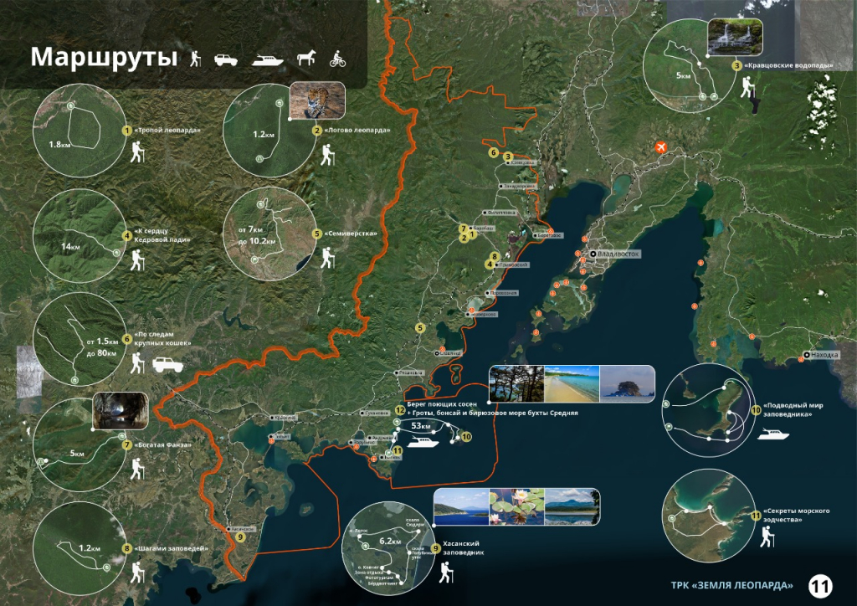
Рисунок 1. Графическое представление туристической ориентации кластера
Figure 1. Graphical representation of the tourist orientation of the cluster
Материал и методика исследования
В данной области исследования использовались известные методы: наблюдение, сравнение, анализ, обобщение, эксперимент (апробация), методы индукции и дедукции, личный опыт.
Уникальный природный сегмент туристических услуг Приморского края ‒ ООО «Заповедная долина» в данной работе выступила в качестве объекта исследования, находящаяся в с. Лазо Лазовского района Приморского края. Одним из качественных преимуществ услуг ООО «Заповедная долина» ‒ расположение в экологически чистом районе, что позволяет развивать экологический туризм, и соответствует трём существенным признакам данной отрасли: наличие рекреационного ресурса; цели путешествия/рекреационного занятия; способам и характеру путешествия [4].

Результаты исследования и их обсуждение
Деятельность ООО «Заповедная долина» раскрывается в туристических направлениях, представленных в таблице 1 [5].
Таблица 1.

Деятельность ООО «Заповедная долина»
Table 1.
Activity of Zapovednaya Dolina
Направление | Содержание
Мараловая ферма | Предоставление экскурсионных услуг, общение с маралами
База отдыха | Возможность провести качественный семейный отдых в экологически-чистом месте
Интернет магазин | Продажа брендированных товаров
Экскурсии | Проведение экскурсий по близлежащим территориям
Пантовые ванны | Оздоровительные ванны, направленные на вылечивание и реабилитацию
Как демонстрирует таблица 1, ООО «Заповедная долина» располагает достаточно широким спектром услуг в сфере туризма, что позволяет организации быть максимально конкурентоспособной. Представим популярность данных направлений на рисунке 2.

Рисунок 2. Популярность направлений деятельности ООО «Заповедная долина»
Figure 2. Popularity of activities of Zapovednaya Dolina

Как демонстрирует рисунок 2, самым востребованным видом услуги является база отдыха, на втором месте располагается посещение мараловой фермы. Мараловедческое направление является уникальным и не распространённым явлением, развивается с 2015 г. по проекту ассимиляции маралов. Представим типы услуг по данному направлению в таблице 2.

Таблица 2.
Обзор мараловедческого направления в деятельности ООО «Заповедная долина»
Table 2.
Review of maral studies in the activities of Zapovednaya Dolina
Направление | Содержание
Посещение фермы | Возможность понаблюдать за маралами, посмотреть условия их содержания
Пет-терапия | Направление психотерапии, которое использует при лечении взаимодействие пациентов с животными
Продажа продуктов фермерского хозяйства | Возможность приобретения брендированных товаров с уникальными свойствами
Примером посещения мараловой фермы служит рисунок 3.
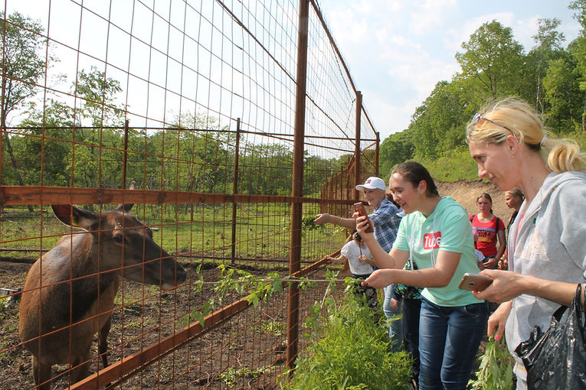
Рисунок 3. Пример посещения мараловой фермы
Figure 3. An example of a visit to a deer farm

Что касается базы отдыха ООО «Заповедная долина», то данное направление развито не меньше. Круглый год ООО «Заповедная долина» предлагает возможность отдохнуть любому потребителю туристских услуг в комфортных и уникальных природных условиях. Представим услуги и ценовой сегмент каждого из направлений в таблице 3.
Таблица 3
Услуги и ценовой сегмент ООО «Заповедная долина»
Table 3.
Services and price segment Zapovednaya Dolina
Услуга | Ценовой сегмент
Дом-вагон | 2500 руб.
Дом солнечный | 5100 руб.
Дом уютный | 5100 руб.
Дом пантовый | 7700 руб.
Дом семейный | 7700 руб.
Представим соотношение загруженности данной услуги на рисунке 4.

Рисунок 4. Соотношение загруженности базы отдыха ООО «Золотая долина» в разрезе услуги предоставление домиков для отдыха
Figure 4. The ratio of the workload of the recreation center "Zolotaya Dolina" in the context of the service provision of holiday houses
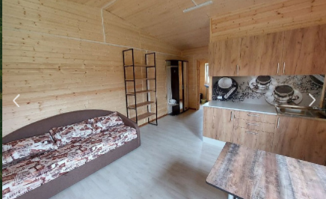
Рисунок 5. Пример внешнего вида домика для отдыха «Пантовый»
Figure 5. An example of the appearance of the holiday house «Pantovy»

Наибольшей востребованностью пользуется услуга пантового дома, так как подобного уникального продукта нет в Приморском крае. Тип данного домика востребован как для семейного, так и для персонального отдыха. Пример внешнего вида домика для отдыха представим на рисунке 5.
Следующий вид услуги ООО «Заповедная долина» - интернет магазин. Данное направление позволяет организации реализовывать продукты от мараловой фермы, которые отличаются полезными, иммуностимулирующими и противоспалительными свойствами.
Представим ключевые позиции интернет-магазина ООО «Заповедная долина» в таблице 4.
Таблица 4
Ключевые позиции интернет-магазина ООО «Заповедная долина»
Table 4
Key positions of the online store Zapovednaya Dolina
Ключевая позиция | Ценовой сегмент
Панты на меду | 2500 руб.
Футболка брендированная | 1500 руб.
Кружка сувенирная | 500 руб.
Данное направление позволяет туристам получить памятный сувенир об ООО «Заповедная долина», с. Лазо, Лазовский район и, возможно, привлечь других туристов, к примеру, из числа знакомых.
Так же ООО «Заповедная долина» работает в направлении экскурсии, что привлекает значительную долю туристов и популяризирует туристические услуги. Направление экскурсии представим в таблице 5.
Таблица 5
Направление экскурсии ООО «Заповедная долина»
Table 5
Direction of the excursion «Zapovednaya Dolina»
Экскурсия | Ценовой сегмент
«Таёжные тропы» | 2500
« В гости к маралам» | 1500
«Таёжная жемчужина» | 500
« В гостях у сказки» | 1500
Стоимость экскурсии зависит от пакета, который включён в экскурсию (продолжительность, наличие питания, гид). Чаще всего данный вид услуги интересен семьям с детьми и школьным группам. И последнее направление - пантовые ванны.
Таблица 5
Услуга «Пантовые ванны»
Table 5
Antler bath service
Вид услуги | На что направлена
Базовая | Ускоряют и нормализуют обменные процессы в организме человека
Восстановительная | Полезные соединения, содержащиеся в молодых оленьих рогах улучшают регенерацию кожных покровов
Омолаживающая | Замедляют процессы старения и омолаживают организм
К сожалению, данный вид услуги недостаточно востребован. Возможно из-за недостатка рекламы или отсутствия отзывов. При продвижении своих услуг ООО «Заповедная долина» использует следующие методы в таблице 6.
Таблица 6
Методы продвижения услуг ООО «Заповедная долина»
Table 6
Methods for promoting the services of Zapovednaya Dolina
Метод продвижения | На что направлен
Сайт | На официальном сайте можно найти всю информацию об организации, о предоставляемых услугах и ценах
Социальные сети | Компания имеет страницы в 4-х социальных сетях, которые отличаются по контенту. «Вконтакте» и «Одноклассники» выполняют одни и те же функции: пользователи могут задать вопросы администрации для технической поддержки, на страницах есть гайды о том как сделать корпоративный заказ, онлайн заказ. Также есть информация по акциям.
Мобильное приложение | У компании есть свое приложение, которое по функционалу дублирует онлайн-витрину, только более адаптирована для мобильных устройств
Качественный подход к продвижению направлен на популяризацию услуг ООО «Заповедная долина» и привлечение массового потребителя. Для продвижения своих услуг ООО «Заповедная долина» использует следующие каналы: сайт, мобильное приложение, социальные сети.
Интерфейс сайта представлен на рисунке 6.
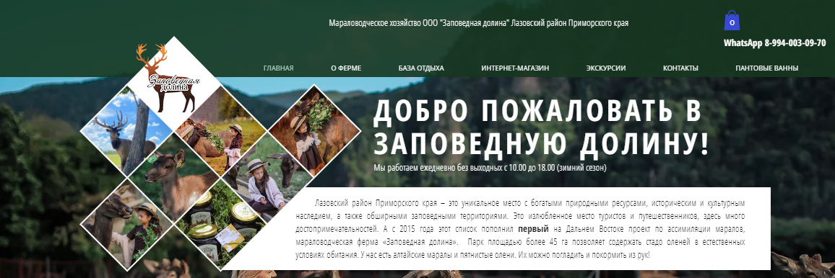
Рисунок 6. Интерфейс сайта ООО «Заповедная долина» [5]
Figure 6. Interface of the Zapovednaya Dolina website [5]
Выводы

ООО «Заповедная долина» является субъектом оказания туристических услуг Приморского края в уникальном природном сегменте. Одним из качественных преимуществ услуг ООО «Заповедная долина» ‒ расположение в экологически чистом районе. Объект исследования располагает достаточно широким спектром услуг в сфере туризма, что позволяет организации быть максимально конкурентоспособной. Самым востребованным видом услуги является база отдыха, на втором месте ‒ посещение мараловой фермы (данное мараловедческое направление отметим его уникальность и не распространённость явления). Круглый год ООО «Заповедная долина» предлагает возможность отдохнуть любому потребителю туристских услуг в комфортных и уникальных природных условиях.
В рамках исследуемого вопроса авторы продолжат исследования в данном направлении.

Список литературы

- Безрукова Н.Л. Организация туристической деятельности: круизный рынок : учебное пособие / Безрукова Н. ‒ Москва : КноРус, 2020. ‒ 415 с.
- Стратегия социально-экономического развития Приморского края до 2025 года. [Электронный ресурс] // Правительство Приморского края. – Режим доступа: https://primorsky.ru/authorities/executive-agencies/departments/economics/development/strategy/pk-25.php
- Государственная программа Приморского края «Развитие туризма в Приморском крае» на 2020 - 2027 гг. [Электронный ресурс] // Электронный фонд правовых и нормативно-технических документов. – Режим доступа: https://docs.cntd.ru/document/561690497
- Куликова В.В. Экопоселения как основа развития экологического сектора туризма // VII Международная научная конференция. Теоретические и практические вопросы современной науки. «Евразийское научное объединение». – № 7. – 2015. – С.91-94
- Официальный сайт ООО «Заповедная долина» [Электронный ресурс] //Мараловедческое хозяйство ООО «Заповедная долина» Лазовский район Приморского края. – Режим доступа: https://www.zapovednayadolina.com

References

1 Bezrukova N.L. Organization of tourism activities: cruise market: textbook [Organizatsiya turisticheskoy deyatel'nosti: kruiznyy rynok : uchebnoye posobiye]. – Moscow: KnoRus, 2020. – 415 p. (in Russian)
2 Strategy for socio-economic development of Primorsky Krai until 2025. [Strategiya sotsial'no-ekonomicheskogo razvitiya Primorskogo kraya do 2025 goda] // Government of Primorsky Krai. – Access mode: https://primorsky.ru/authorities/executive-agencies/departments/economics/development/strategy/pk-25 (in Russian)
3 State program of Primorsky Krai «Development of tourism in Primorsky Krai» for 2020–2027 [Gosudarstvennaya programma Primorskogo kraya «Razvitiye turizma v Primorskom kraye» na 2020-2027] // Electronic fund of legal and normative-technical documents. – Access mode: https://docs.cntd.ru/document/561690497 (in Russian)
4 Kulikova V.V. Ecovillages as a basis for the development of the ecological sector of tourism [Ekoposeleniya kak osnova razvitiya ekologicheskogo sektora turizma] // VII International Scientific Conference. Theoretical and practical issues of modern science. «Eurasian Scientific Association». – No. 7. – 2015. – pp. 91-94 (in Russian)
5 Official website of LLC «Zapovednaya Dolina» [Ofitsial'nyy sayt OOO «Zapovednaya dolina»] //Maral breeding farm LLC «Zapovednaya Dolina» Lazovsky district of Primorsky Krai. – Access mode: https://www.zapovednayadolina.com (in Russian)

